

14 novembre 2016

Projet Groupe 4

A1 EXIA CESI

Centre de Saint-Nazaire

Projet n°1 : Smartpotato

# Table des matières

Table des matières 1

Contexte du projet 2

Résultat des expériences menées 2

Explication du fonctionnement du circuit et du fonctionnement du capteur 2

Présentation du prototype 2

Bilan du projet 2

# *Contexte du projet*

Le projet s’inscrit dans la continuité des prosits 11 et 12 sur les bobines, les condensateurs et les filtrages électroniques de Fréquence. En effet il faut utiliser ces composants pour pouvoir créer un capteur capacitif et savoir si la pomme de terre est touchée par 1 doigt, 2 doigts ou à pleine main.

# *Résultat des expériences menées*

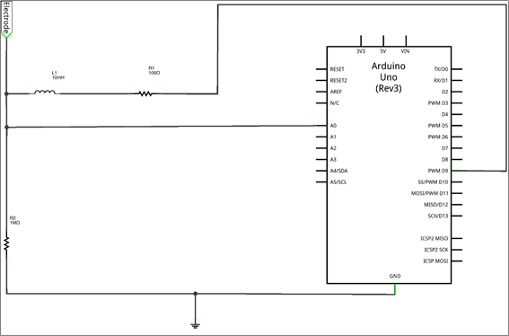**Expérience 1 :**

La première expérience consiste à utiliser ce montage pour vérifier son comportement lorsque l’on envoie un signal à des fréquences différentes dans le circuit.

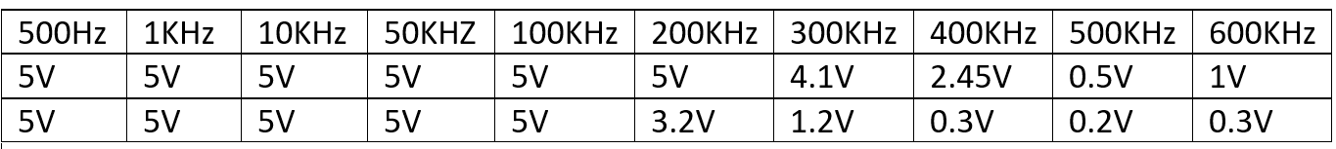Les résultats sont les suivants :

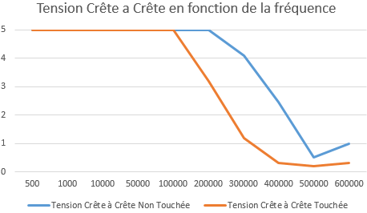

L’abscisse est la fréquence en Hz et l’ordonnée la Tension en V.

Pour prendre les mesures on mesurait la différence entre le haut et le bas de la crête lors d’essais comme celui-ci :

On peut voir la période de pression sur l’électrode qui correspond à la baisse de la tension crête à crête. La partie ou la tension est la plus grande.

On parle de capteur capacitif car on emmagasine de l’électricité, on la capte, et on peut même connaitre une valeur approchée de ce qui est capté. Grâce à cela nous avons compris que le corps humain remplace une résistance au sein du montage. Le signal diminue du fait que l’on agit comme une résistance dans un circuit.

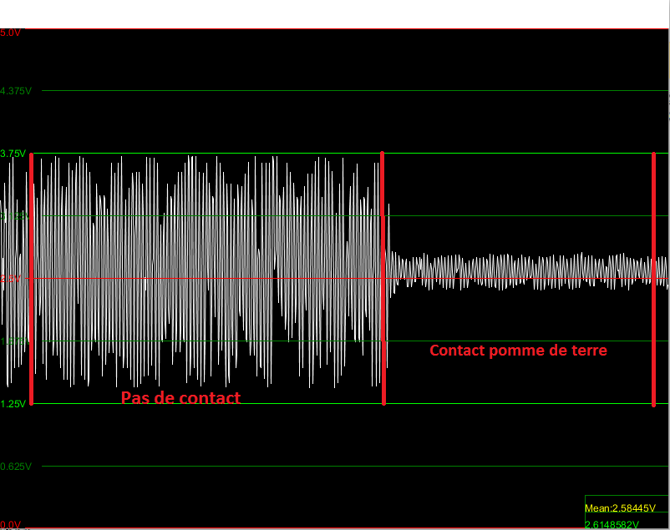

# 

**Expérience 2 :**

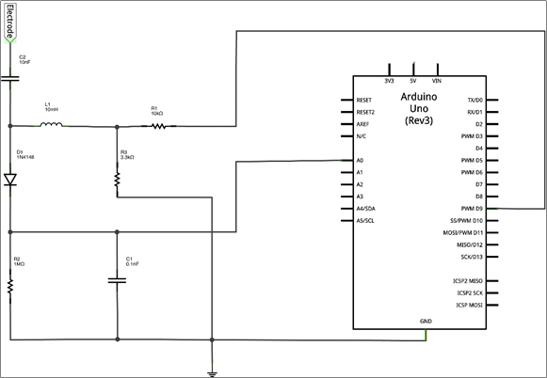Nous n’avons pas pu réaliser le schéma 2 à cause des ressources.

# *Explication du fonctionnement du circuit et du fonctionnement du capteur*

# Le courant va partir de la branche PWM pour arriver au niveau de notre circuit RL, ce circuit a pour but d’atténuer les basses fréquences.

La fréquence de coupure peut être calculé grâce à la formule :

Or les personnes touchant la patate ayant une résistance, ceux-ci font varier la fréquence de coupure en ayant un contact qui donne plus ou moins de résistance, de ce fait ce changement de résistance provoque une atténuation plus grande des fréquences et de ce fait une plus petite amplitude. Plus de contacts avec des résistances ou des personnes touchant les autres personnes touchant la patate plus la résistance augmente et plus l’atténuation sera grande ainsi que l’amplitude sera de plus en plus petite provoquant la réaction que l’on cherche via notre programme pour détecter les différents niveaux.

# *Présentation du prototype*

En utilisant le schéma électrique de l’expérience n°1, nous l’avons modifié afin d’y rajouter 3 LED et 5 résistances. Nos 3 LED sont montés en dérivation les unes par rapport aux autres, à la suite de chaque LED il se trouve une résistance monté en série par rapport à la LED.

Quand nous toucherons la pomme de terre de différentes manières, les LED correspondante s’allumeront. Si on la touche à 1 doigt alors la première LED verte s’allume nous avons programmé le min et max de cette catégorie en fonction des résultats obtenue en crête au cours de l’expérience n°1, et ainsi de suite pour chaque LED qui correspondait à une baisse tension de crête. Pour que la LED verte s’allume il faut toucher la pomme de terre à 2 doigts, pour que la LED jaune s’allume il faut la prendre pleine main et nous avons rajouter un dernier niveau qui nécessite la présence de 2 personne pour allumer les 3 LED simultanément.

# 

# *Bilan du projet*

Grâce aux prosits 11 et 12 qui nous ont données les bases sur le filtrage et l’utilisation des bobines et condensateur. Grâce à la répartition du travail au seins du groupe nous n’avons pas perdus de temps, nous avons quand même rencontrés certains problèmes tels que les ressources qui était mis à disposition pour l’exercice 2 était corrompues. Nous avons rempli les objectifs demandés en début de projet qui était de réaliser un capteur capacitif à l’aide d’une pomme de terre.

Ce projet nous a permis de renforcer notre capacité à travailler en groupe et à savoir s’organiser en fonction des échéances final, ce qui nous a permis de nous mettre en situation d’entreprise et de devoir respecter un cahier des charges.